2014年加拿大临床实践指南（一）：社交恐怖症

医脉通编译 2014.8.19

|  |  |  |  |  |  |
| --- | --- | --- | --- | --- | --- |
|  | **焦虑障碍惊恐障碍** | **社交恐怖症** | **强迫障碍** | **广泛性**  **焦虑障碍** | **创蜘后**  **应激障碍** |
| **抗抑郁药** | | | | | |
| **SSRls** | | | | | |
| **艾瓦西酝晋兰** |  |  | V | V |  |
| **氟西汀** |  |  | V |  |  |
| **氟伏沙明** |  |  | V |  |  |
| **帕罗西$丁** |  | V | V | V | V |
| **帕罗西汀控釋** | V | V |  |  |  |
| **片剂**(CR ) |  |  |  |  |  |
| **舍曲钵** | V |  | V |  |  |
| **TCAs** | | | | | |
| **氯米帕明** |  |  | V |  |  |
| **星他抗抑郁剤** | | | | | |
| **文应法辛裝舞** | V | V |  | V |  |

**剂型（**XR *）*

度洛西汀 寸

AZAPIRONES

丁螺环酮 V

苯二氮草異 V

获加拿大卫生部批准的焦虑治疗药物一览

**流行病学**

社交恐怖症（SAD）是最常见的焦虑障碍之一，终生患病率约为8-12%，女性较男性 常见，发达国家发病率（6.1%）较发展中国家高（2.1%）。SAD发病较早，多起病于青 春期（平均12岁），常呈慢性迁延病程。低教育成就、低社会经济地位、单身或与伴侣 分离、共病重性抑郁（MDD）与SAD发病率的升高相关。

SAD常导致严重的功能损害，包括教育及职业表现、家庭功能及生活质量的总体下 降。该病同样对个体及社会造成沉重的经济负担。罹患SAD的加拿大人在过去两周内报 告至少一个残疾日（disability day）的可能性是其他人的2倍。

精神科共病

SAD的精神科共病率很高，72%的SAD患者均满足另一种精神障碍的诊断标准。最 常见的共病为MDD及其他焦虑相关障碍，共病回避型人格障碍、躯体变形障碍、物质使 用障碍、注意缺陷多动障碍（ADHD）及精神分裂症也较为常见。

DSM-5诊断标准

•对可能受到他人注视的社会情境的显著恐惧及焦虑

•害怕行动或表现出焦虑症状导致负性评价（如难堪、羞辱）或冒犯他人

.社交情境

/几乎总或焦虑

/患者对此情境主动回避，或带看显著的恐惧和焦虑加以忍受

•恐惧、焦虑或回避

/与社交情境的真实威胁不相称

/扌播性，一般屬个月

/导酣重精神痛苦及功蹒害

.如果存在其他医学情况（如口吃或肥胖），上述功能扰乱应与之无关或不相称

•若恐惧局限于公共讲话或表演，应指明"仅限于表演"

DSM-IV-TR将与其他医学状况相关或继发于其他医学状况的社交恐怖及回避行为排 除在外。然而，DSM-5认识到，SAD完全可能继发于某种医学问题，如口吃、帕金森病 导致的震颤、肥胖、烧伤或损伤所致毁容，这些个体同样可能因为社交恐怖导致功能受 损。

另外，DSM-5移除了 DSM-IV-TR中的“广泛型”社交恐怖症，同时添加了“仅限于表 演”这一亚型。原因在于，并无足够证据支持“广泛型”的诊断，同时有证据显示，SAD的严 重度随恐怖症状数量的变化而处于谱系的不同位置中。

尽管以上呈现的是最新诊断标准，但需要指岀的是，以下治疗相关内容均基于满足 DSM-IV诊断标准的患者。

心理治疗

认知行为治疗（CBT）是SAD非药物治疗的金标准。针对SAD的CBT认知技术包 括重构及挑战病态思维，而行为组分主要为暴露疗法。很多随机对照研究（RCTs）及 meta分析均提示，CBT针对SAD的疗效优于安慰剂、常规治疗（TAU）或等候名单 （wait-list）设置。尽管结果有所不同，但仍有多项研究提示，在治疗急性SAD方面， CBT与药物治疗疗效相仿。还有研究显示，在治疗中断后，CBT疗效的持续时间较药物治 疗更长。针对SAD的CBT包括团体及个人形式。尽管有研究显示，个人CBT的疗效优 于团体CBT，meta分析结果则显示，两者疗效并无显著差异。

既往研究同样检视了 CBT中个别组分的疗效。证据显示，单独的暴露疗法即具有一 定疗效。然而，暴露疗法与CBT整体疗效的比较结果莫衷一是。

有研究对CBT中的若干变量进行了探讨。例如证据显示，录像反馈技术并不能增强 暴露疗法的疗效。然而，两项meta分析结果显示，CBT联合个体化虚拟现实暴露疗法 （VRE）效果优于等候名单对照，与纳入拟放松及现场暴露法的CBT疗效相仿。

在改善社交焦虑方面，一种聚焦于人际间行为的CBT形式与CBT疗效相仿，同时可 改善关系满意度及社交亲近行为。人际疗法（IPT）针对SAD的疗效证据不一：有的研究 结果为阴性，还有研究显示，IPT的疗效优于等候名单，劣于传统CBT。

与之类似，虽然疗效亦不如CBT，但正念疗法（MBT）同样可改善SAD症状。另 外，针对注意偏倚训练的小规模研究显示，该疗法有助于患者脱离负性社交线索，但结果 同样存在冲突。

整合认知行为治疗（ICBT）是一种相对较新的治疗形式，或有助于提高日后针对焦 虑及心境障碍的CBT的可获得性。研究显示，ICBT在改善SAD症状方面显著优于等候 名单对照。大部分ICBT项目中，治疗师与患者的接触程度均维持在最低限度，主要形式 为电子邮件或电话。很多项目纳入了与其他参与者通过网络讨论小组互动的成分。然而， 治疗师成分是否必需目前尚不清楚，有无引导的ICBT疗效也难分优劣。在一项RCT中， 医师辅助的ICBT效果优于自我引导的ICBT，后者疗效不显著优于等候名单设置。与之类 似，一项有治疗师参与的ICBT自助项目疗效优于纯自助的治疗方案。然而也有很多研究 显示，两者疗效相仿。

一些ICBT项目纳入了面对面的现场暴露成分，但一项RCT显示，与单纯的自我引 导相比，添加这一组分并未显著改善预后。还有若干项研究显示，ICBT与面对面形式的 CBT疗效相仿。一些针对ICBT的研究纳入了与患者面对面或电话形式的初筛，以及治疗 后的电话评估或患者自评措施。这种设置与自行实施的治疗手段（ICBT或自助手册）相比 疗效如何，目前仍所知甚少。

心理治疗联合药物治疗

一些研究显示，在心理治疗的基础上联合药物治疗的疗效并不优于心理治疗自身。然 而，一项研究显示，苯乙肼联合CBT疗效优于单用其中任一组分。证据显示，暴露练习的 过程中联用D-环丝氨酸可改善临床预后；另外，一项研究针对心理动力治疗的研究显示， 联合氯硝西泮的疗效优于单用该药。

心理治疗的长期疗效

CBT的疗效可维持6-12个月；治疗5年后，患者仍有收益。ICBT的疗效可维持1-5 年。治疗停止后，心理治疗疗效的维持时间长于药物治疗。

**药物治疗**

］级证据 Meta分析或至少两项随机安慰荆对照研究（RCTs ）

**2**级证据 项RCT ,纳入安慰剂或活幣寸照

**3**级证据 非对照研究，样本量210

**4**级证据个案报告或专家意见

一线治疗1级或2级证据+效能及安全性临床支持

二线治疗3级或更高等级的证据+效能及安全性临床支持 三治疗4级或更高等级的证据+效能及安融临同持 不推荐 1级或2级证据证明其缺乏疗效

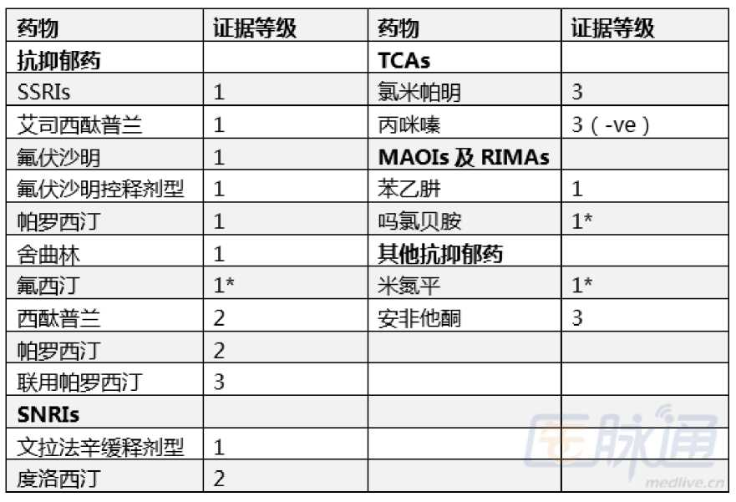

|  |  |  |  |
| --- | --- | --- | --- |
| 抗焦虑药 |  | 抗惊願 |  |
|  |  | **mm** | 1 |
| 飆首西泮 | 1 | 加巴喷丁 | 2 |
| 阿普畛 | 2 | 左乙拉西坦 | 2 (-ve ) |
| 澳西泮 | 2 | 双丙戊齢 | 3 |
| 联用氯《肖西泮 | 2 ( -ve ) | 唾加宾 | 3 |
|  |  | 托毗酯 | 3 |
| 其他治疗 | | | |
| 阿替^ | l(-ve) | 翩神确 |  |
| 丁^^酮 | lt-ve) | **law**平 | *2* |
| 阿汀 | 1* |  | 2 (-ve ) |
| 普禁场 | 2 ( -ve) | 联用阿立哌哩 | 3 |
| 司来吉兰 | 3 | 联用利培酮 | 3 |
| 培高利特 | 3 ( -ve 1 |  |  |
| 联用丁噱环酮 | 3 |  |  |
| 联用呼噪洛尔 | 2 C-ve 1 |  |  |

—线治疗艾司西猷普兰、氟伏沙明、氟伏沙明控籽制剂（CR\帕罗西汀、帕 罗西汀控释制荆（CR *X*普瑞巴林、舍曲林、文拉法辛缓释制剂（XR ） 二线治疗阿普哩仑、漠西泮、西猷普兰、氯硝西泮、加巴喷丁、苯乙駢

三线治疗阿托莫西汀、安非他酮控释制剂（SR X氯米帕明、双丙戊酸盐、度 洛西汀、氟酉汀、米氮平、吗氯贝胺、奥氮平、司来吉兰、嚷加宾、托毗酯 联合治疗三线治疗：阿立哌哩、丁螺环酮、帕罗西汀、利培酮

不推荐：氯硝酉泮、0弓睡洛尔

不推荐阿替洛尔*、丁螺环酮、丙咪嗪、左乙拉西坦、普蔡洛尔*、隆硫平

。结果存在冲突；-ve：结果为阴性

**药物维持治疗**

一项纳入了 4项预防复发研究、共760名个体的meta分析结果显示，与安慰剂相

比，SSRIs可大幅降低3-6个月内的复发风险，相对危险度（RR）为0.39（95% CI 0.30-

0.49），需治数（NNT）为3.57（95%CI 2.94-4.76）。抗惊厥药普瑞巴林也显示岀降低 复发风险的作用。

RCT研究中，与安慰剂相比，艾司西酞普兰、氟伏沙明CR及文拉法辛XR均可持续 改善症状。另一项开放式随访研究则显示，吗氯贝胺在6-24个月内具有长期疗效。

生物及替代疗法

生物疗法：在一项开放标签研究中，神经心理躯体优化——无线电不对称式输送设备 （NPPO-REAC，一种脑刺激技术）治疗SAD的疗效与舍曲林相仿，证据等级为3级。

替代疗法：圣约翰草提取物的疗效不优于安慰剂，不推荐用于SAD的治疗（2级证 据，阴性）。

总结

SAD是最常见的焦虑障碍之一，对生活质量及功能/职业预后具有消极影响，常共病 其他精神科疾病。该病的特征为针对暴露于注视环境的高强度恐惧及焦虑，患者常主动回 避这些场合。

CBT与单独的暴露疗法是SAD的一线治疗。VRE和基于网络的治疗项目同样有效。 CBT治疗的收益可维持1-5年，针对急性SAD的疗效与药物治疗相仿，但治疗中止后疗 效维持时间长于后者。在大部分研究中，CBT联用药物治疗疗效并不优于CBT自身。

药物治疗应从一线药物开始，包括艾司西酞普兰、氟伏沙明等。若最优剂量效果欠 佳，或患者不能耐受，应考虑换用另一种一线药物，随后再考虑二线药物。

对多种药物/CBT应答不良的患者可能为难治性。针对此类患者应重新评估诊断，考 虑可能影响治疗应答的躯体及精神科共病。必要时可考虑尝试三线药物。

指南全文下载：**[2014加拿大临床实践指南：焦虑障碍、创伤后应激障碍与强迫](http://guide.medlive.cn/guideline/6762)**

**[性障碍的管理](http://guide.medlive.cn/guideline/6762)**